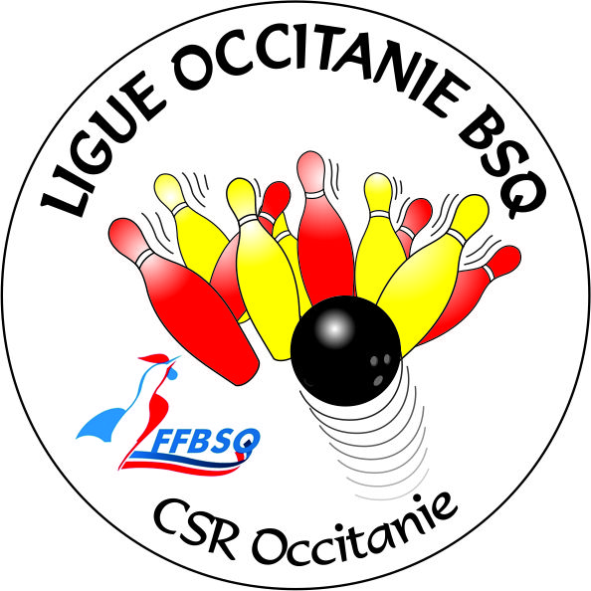

LIGUE OCCITANIE
CSR OCCITANIE
________________________________________________
7, rue André Citroën - 31130 BALMA
Tél/Fax : 05.61.11.44.33 - E-mail : bowcsr.occ@ffbsq.org


Commission Sportive

CONVOCATION

CHAMPIONNATS DE FRANCE DOUBLETTE 2021-2022

La doublette est qualifiée pour participer à la phase nationale des Championnats de France Doublette 2021-2022, les 20 et 21 Novembre 2021.

N° Licence | Nom et Prénom | Club

Poule C Hommes - Samedi 20 Novembre à 17h00

Cette phase nationale se déroulera sur les pistes du bowling de : ST-JULIEN-LES-METZ

Bowling de St-Julien-les-Metz
14 avenue Paul Langevin
57070 ST-JULIEN LES METZ

Téléphone : 03 87 78 61 60

SI VOUS NE POUVEZ ETRE PRESENT A CETTE FINALE
MERCI DE BARRER CE DOCUMENT EN AJOUTANT LA MENTION « FORFAIT » AINSI QUE D’EN INFORMER VOTRE RESPONSABLE REGIONAL POUR REPECHAGE DANS VOTRE REGION

DATE : SIGNATURE :

A NOUS RETOURNER AVANT le 31 Octobre 2021

PAR COURRIEL : bowcsr.occ@ffbsq.org

Nous vous prions d’agréer, Messieurs, l’expression de nos salutations sportives.

